Дизайн-проект общественной территории парк «им. А.С. Пушкина» в с. Мельниково Шегарского района Томской области

По реализации муниципальной программы «Формирование современной городской среды муниципального образования «Шегарский район» на 2017 год, в результате отбора наиболее посещаемой муниципальной территории общего пользования – парк имени А.С.Пушкина.

Проведено обследование парка им. А.С.Пушкина:
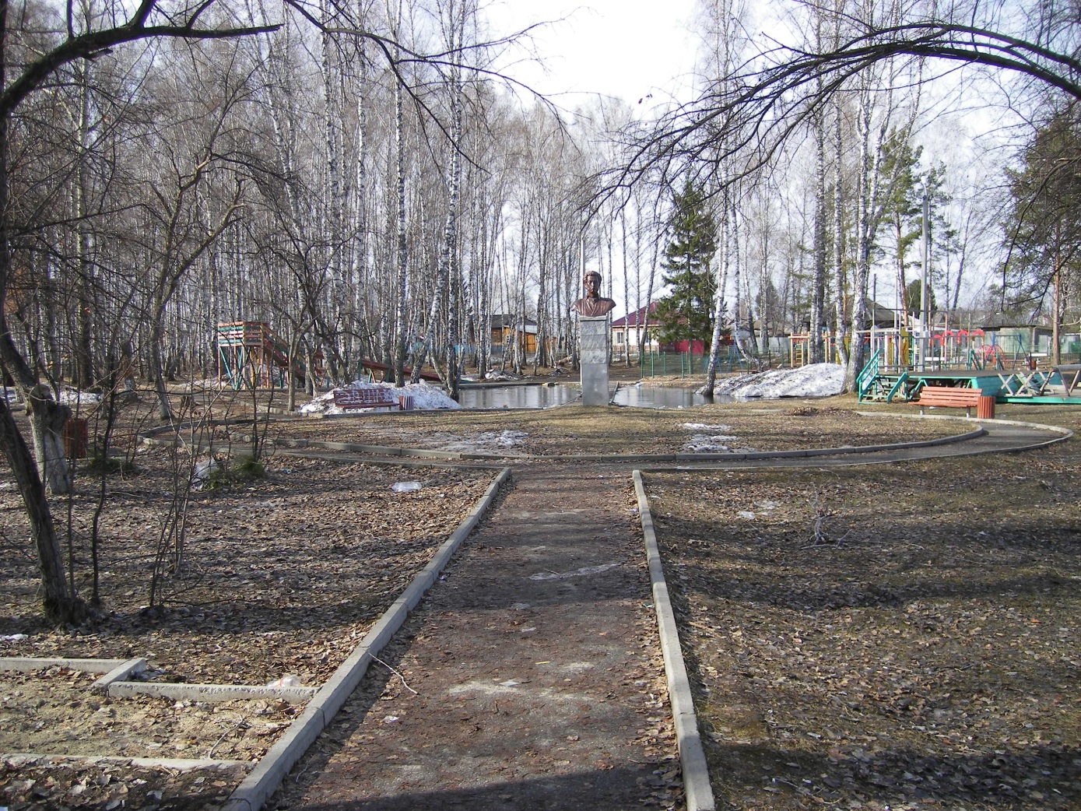
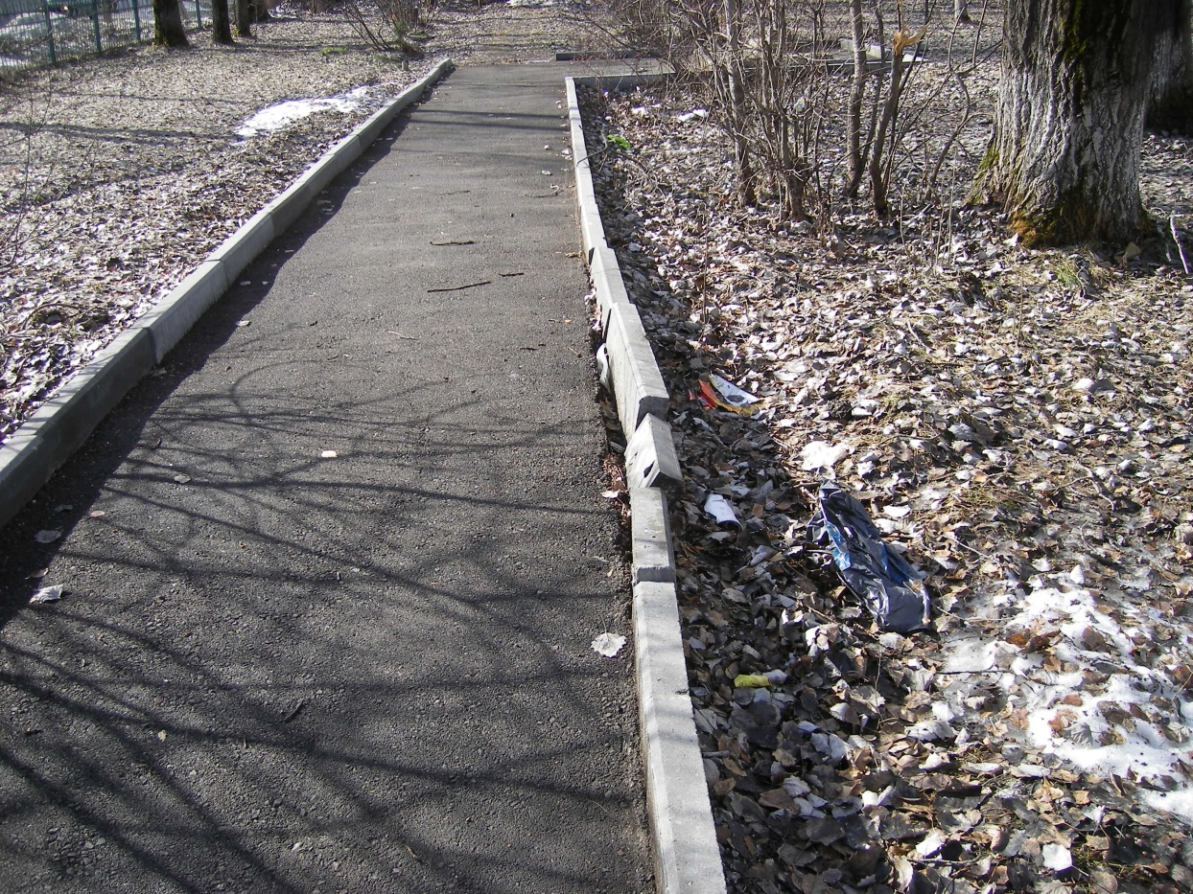

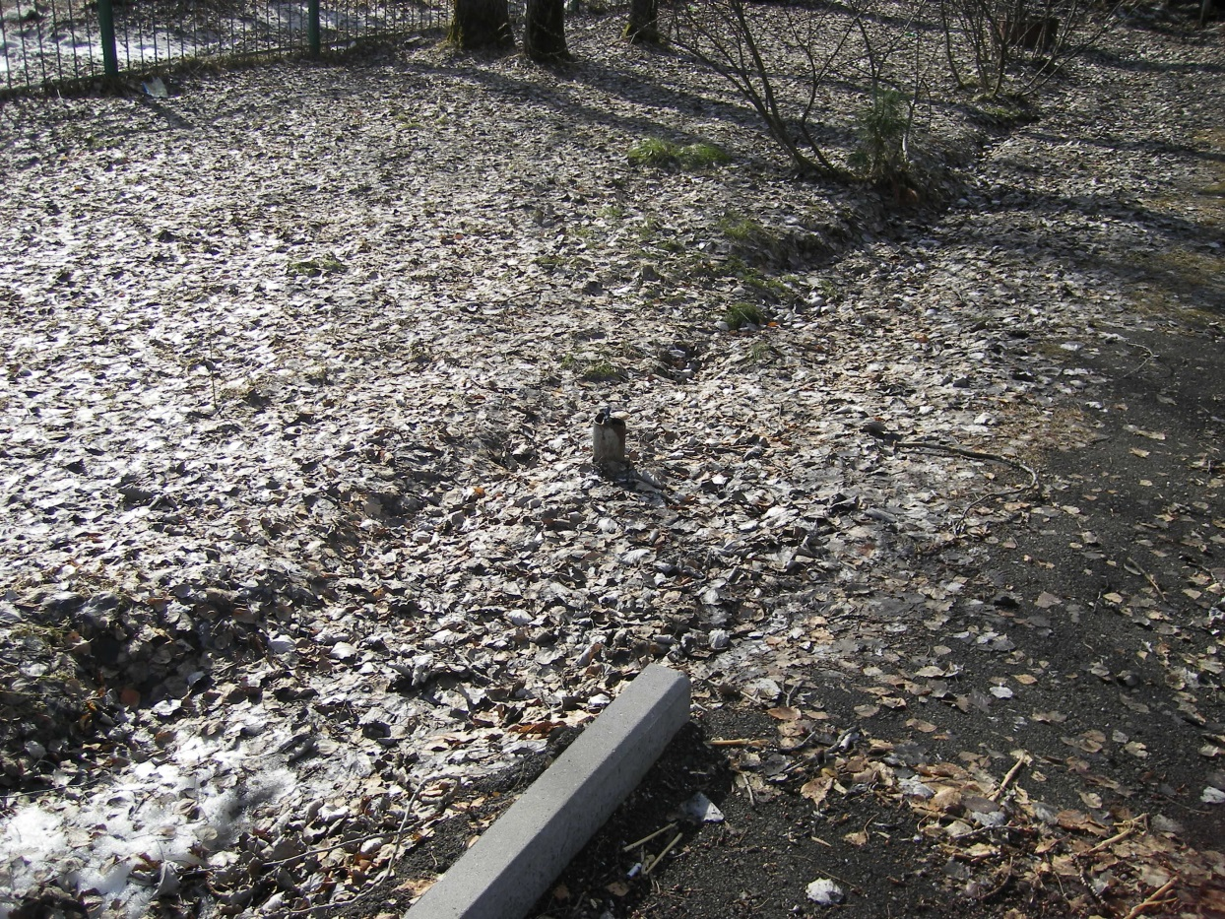

Отсутствует бордюрный камень, асфальтобетонное покрытие, опоры уличного освещения

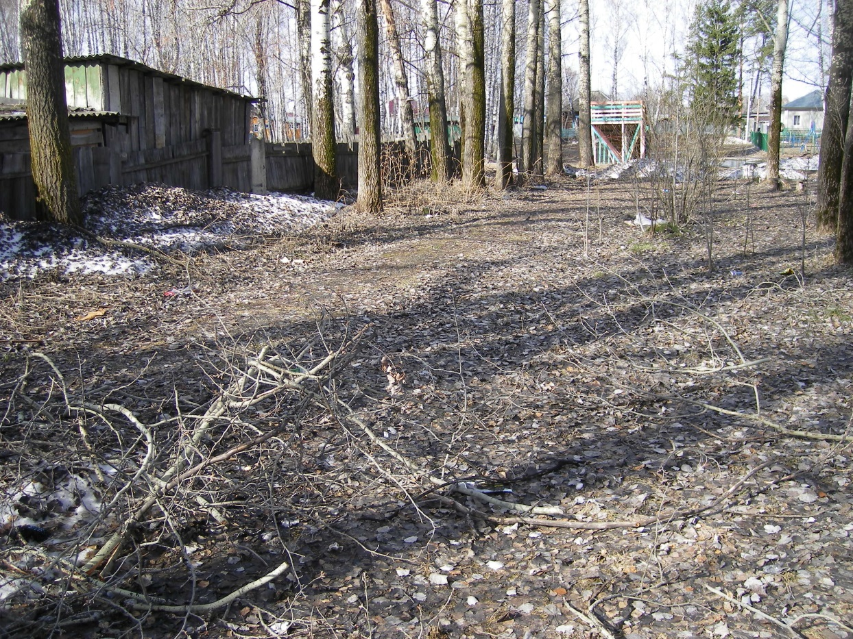
Необходим капитальный ремонт асфальтового покрытия
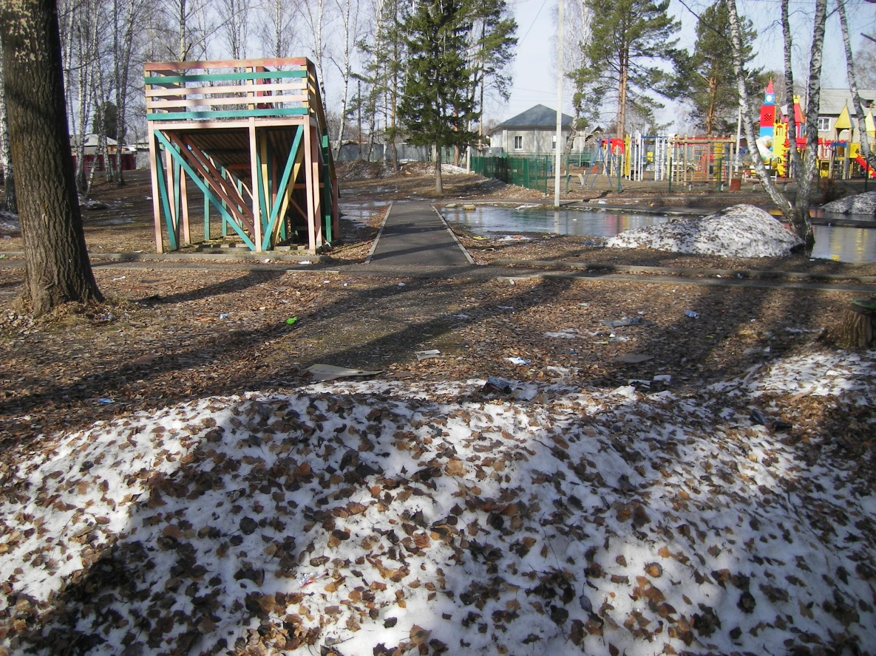

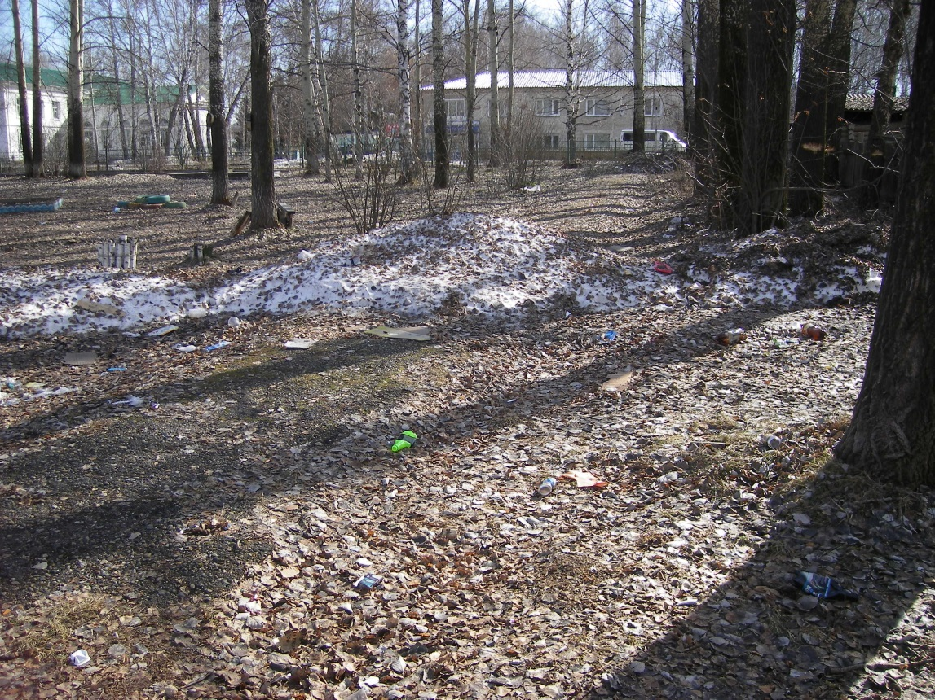

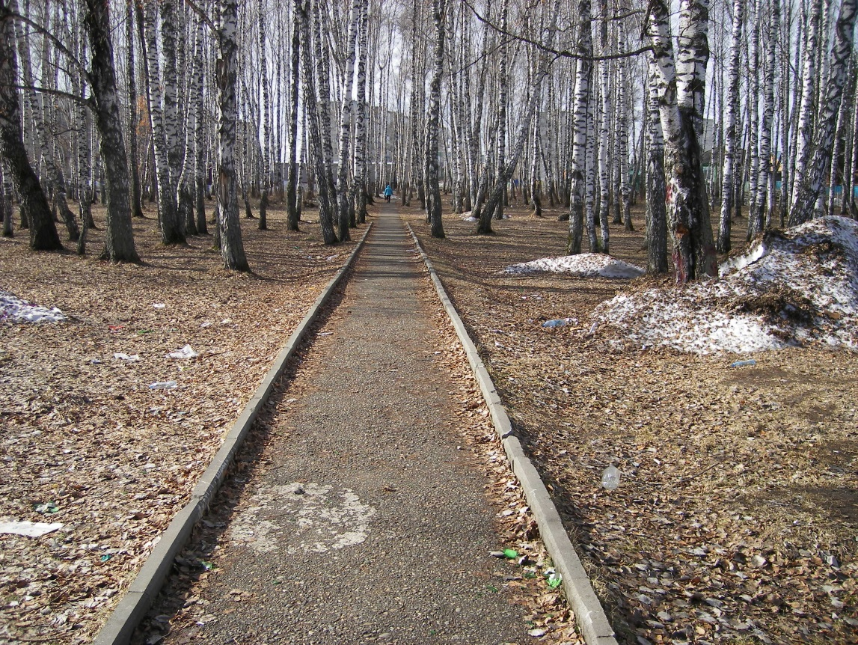

В результате обследования обнаружено, что необходимо:
- проведение ремонта пешеходных дорожек длиной около 162м. Шириной не менее 1,5м. с установкой бордюрного камня.
- Устройство освещения пешеходных дорожек с использованием светодиодных фонарей.
- Окраска металлического ограждения.

Схема парка им. А.С.Пушкина

